Nama : Muhammad Ari

Nim : 213303030472

Kelas : 4 Malam B

PRAKTEK FULLSTACK TOPIK 7

Setelah memahami materi topik 7, kita akan melakukan penampilan dengan template,maka download dulu file template dan kemudian ekstrak di folder assets

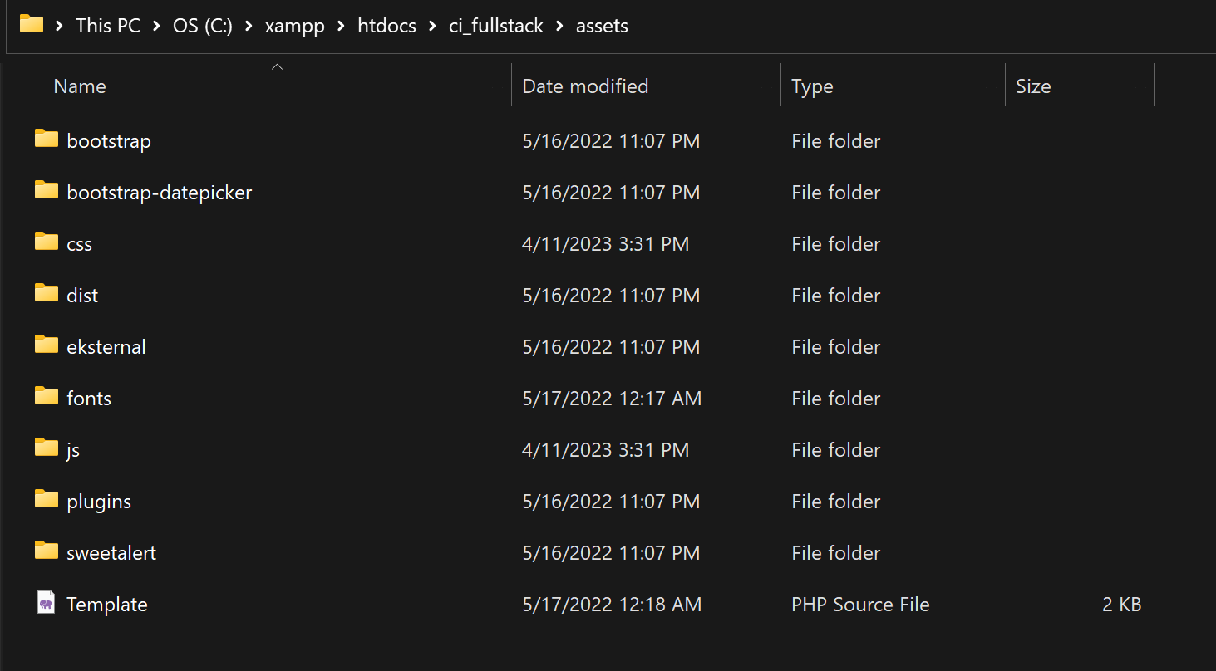

Setelah itu copy file template.php ke folder libraries

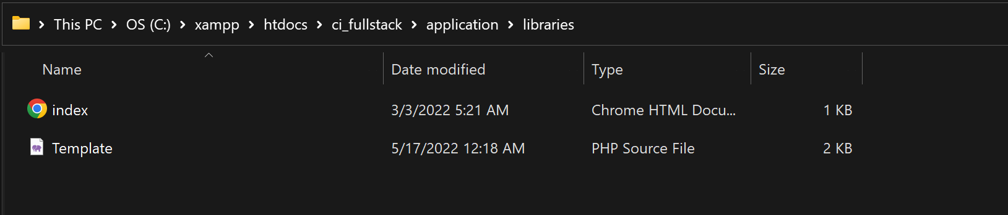

Kemudian download bagian layout dan simpan di views

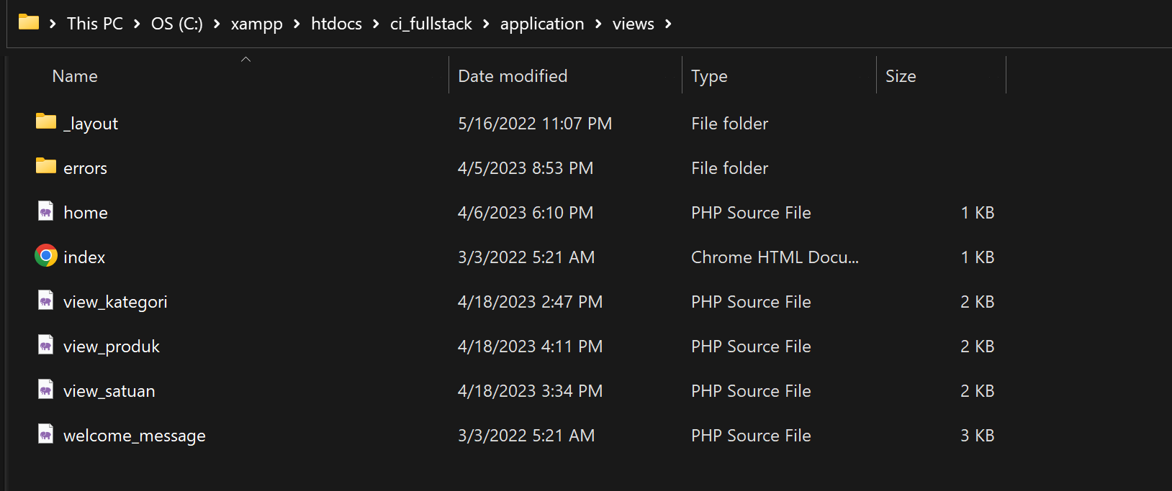

Kemudian masuk ke autoload ubah menjadi seperti berikut

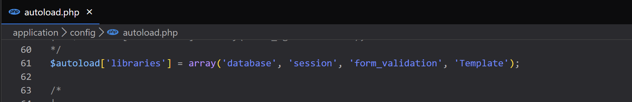

Lalu masuk ke Home dan ubah seperti ini.

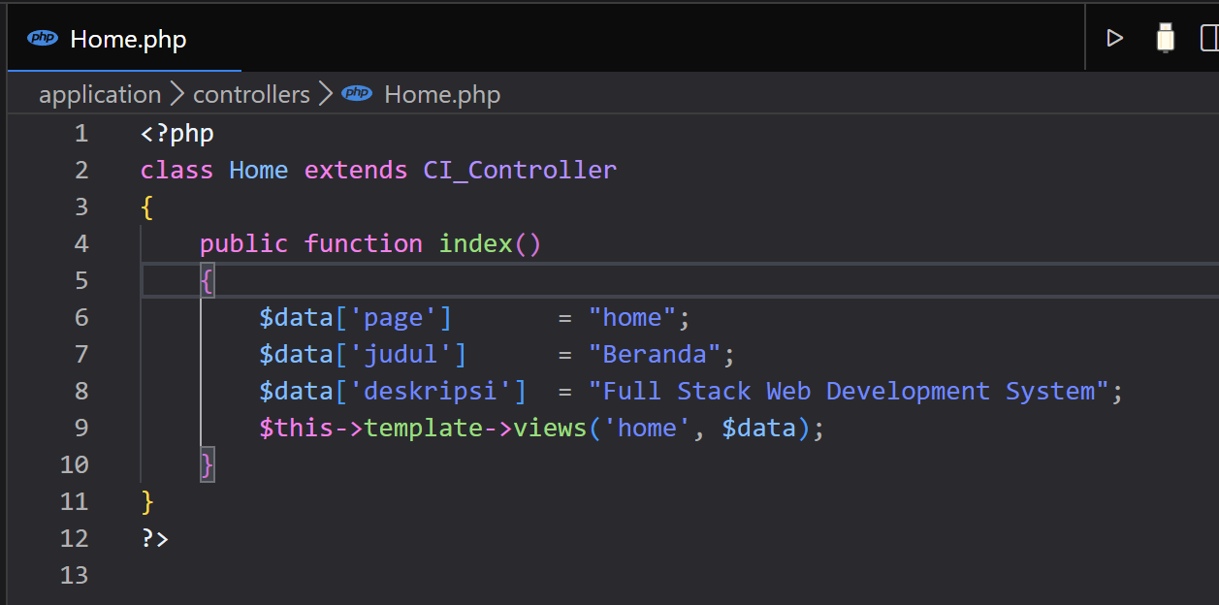

Dan sebelum lanjut,buat dulu file untuk menghilangkan index.php di url seperrti ini

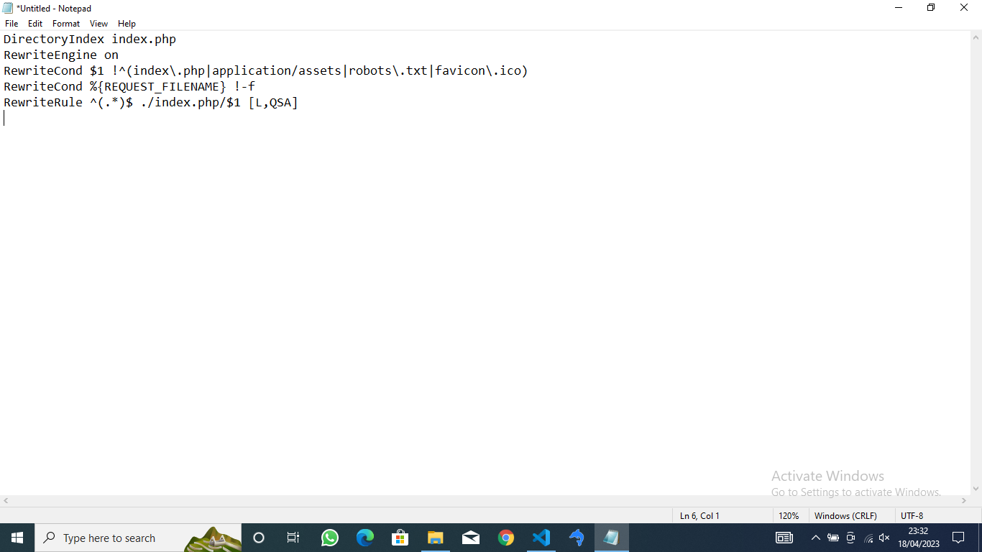  
Kemudian simpan di folder ci_fullstack dengan nama .htaccess, lalu ubah routes.php nya menjadi Home.

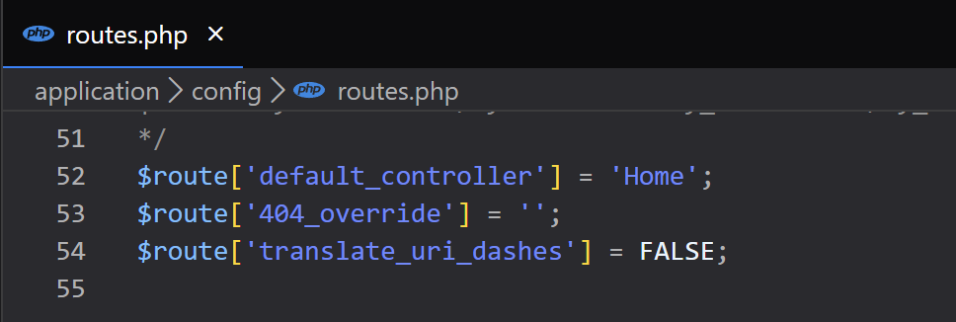

Dan buka link <http://localhost/ci_fullstack> maka hasilnya

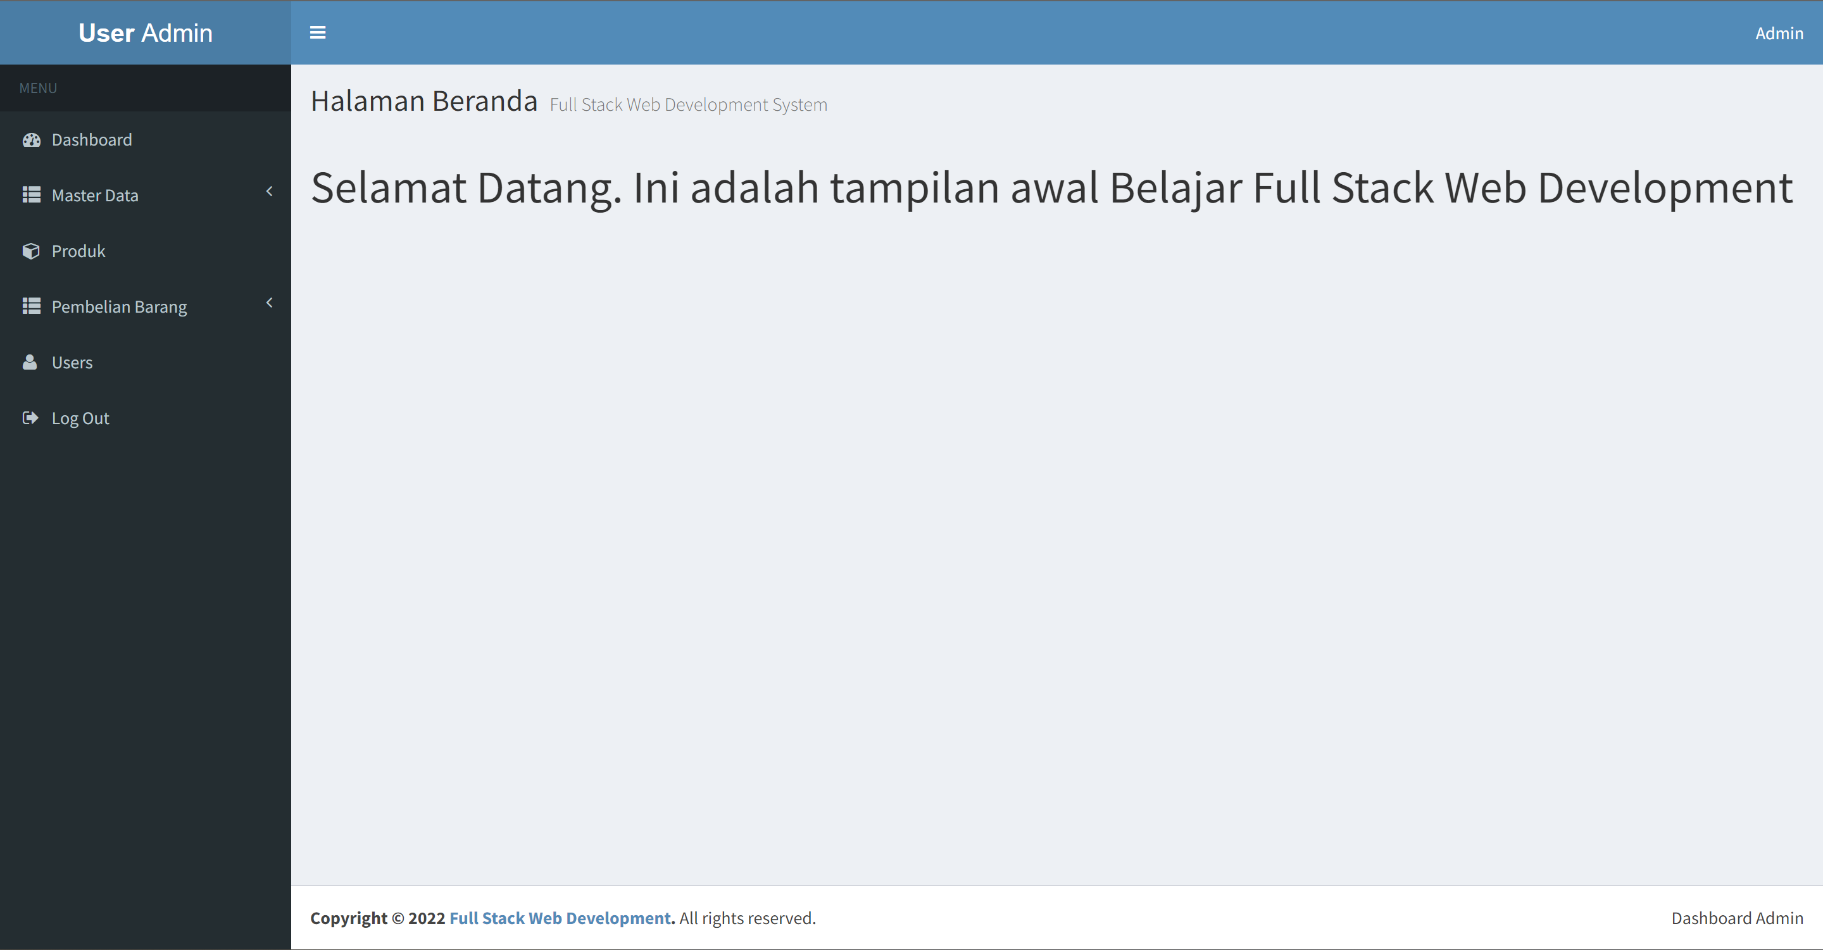

Setelah itu masuk pada view kategori dan ubah menjadi seperti ini

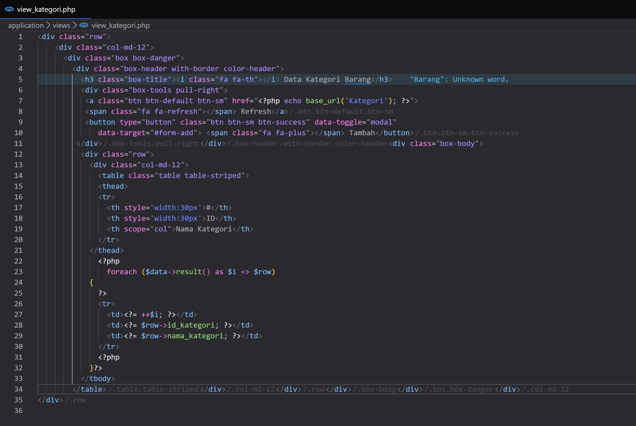

Dan ubah Kategori menjadi seperti ini

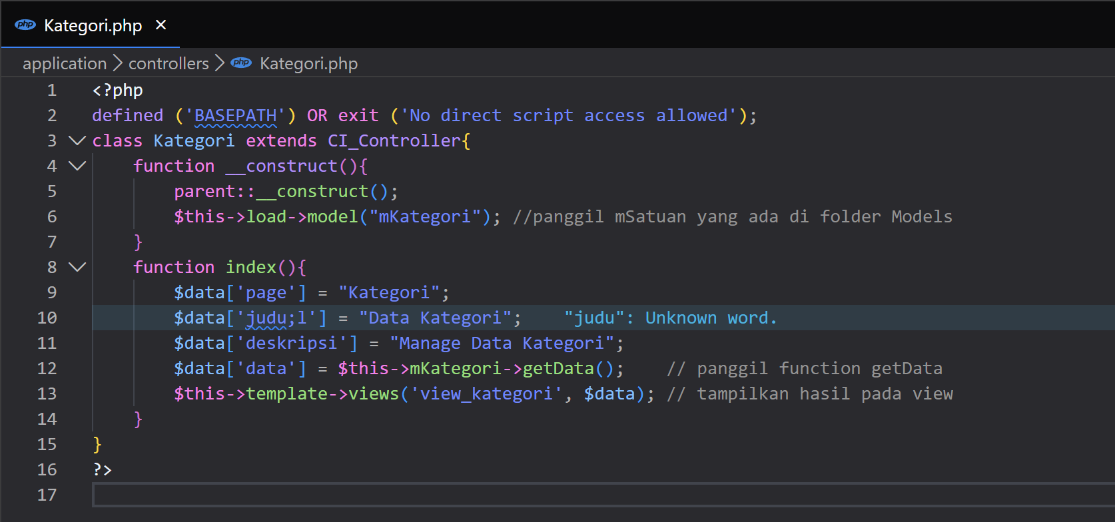

Setelah itu buka lagi link diatas dan buka bagian kategori di web maka seperti ini hasilnya

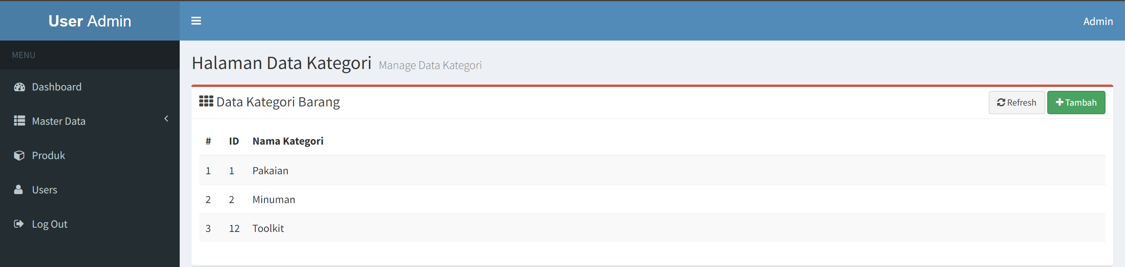

Setelah itu lakukan pada view satuan ubah menjadi seperti ini

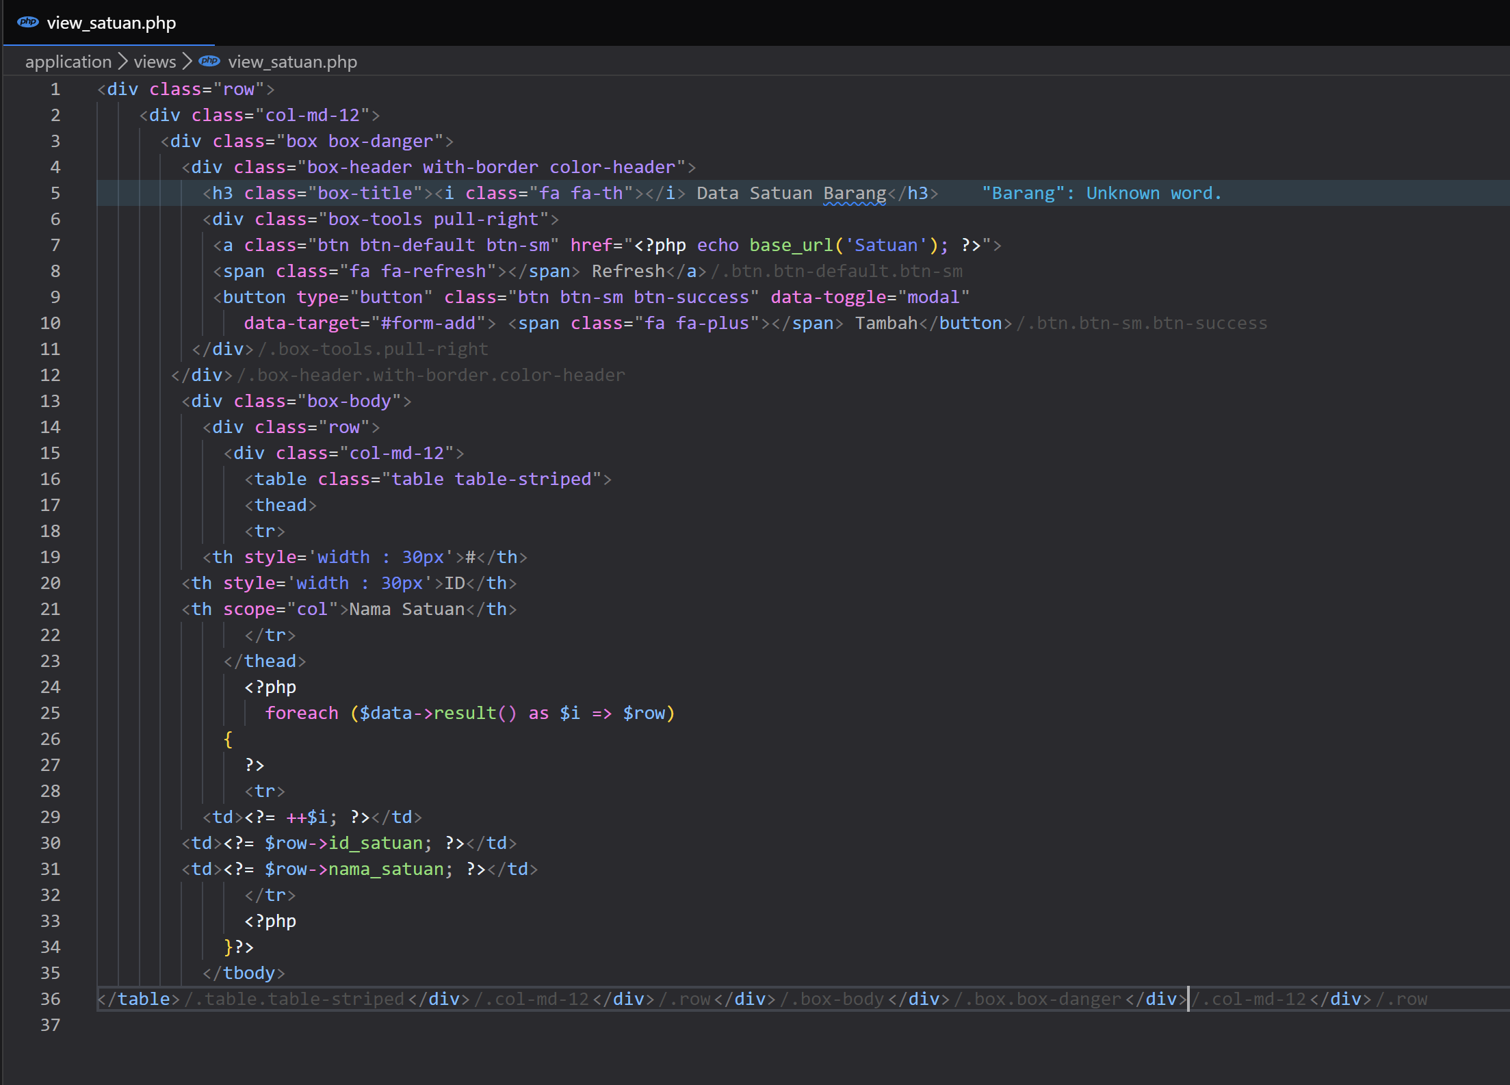

Lalu ubah juga Satuan nya menjadi seperti ini

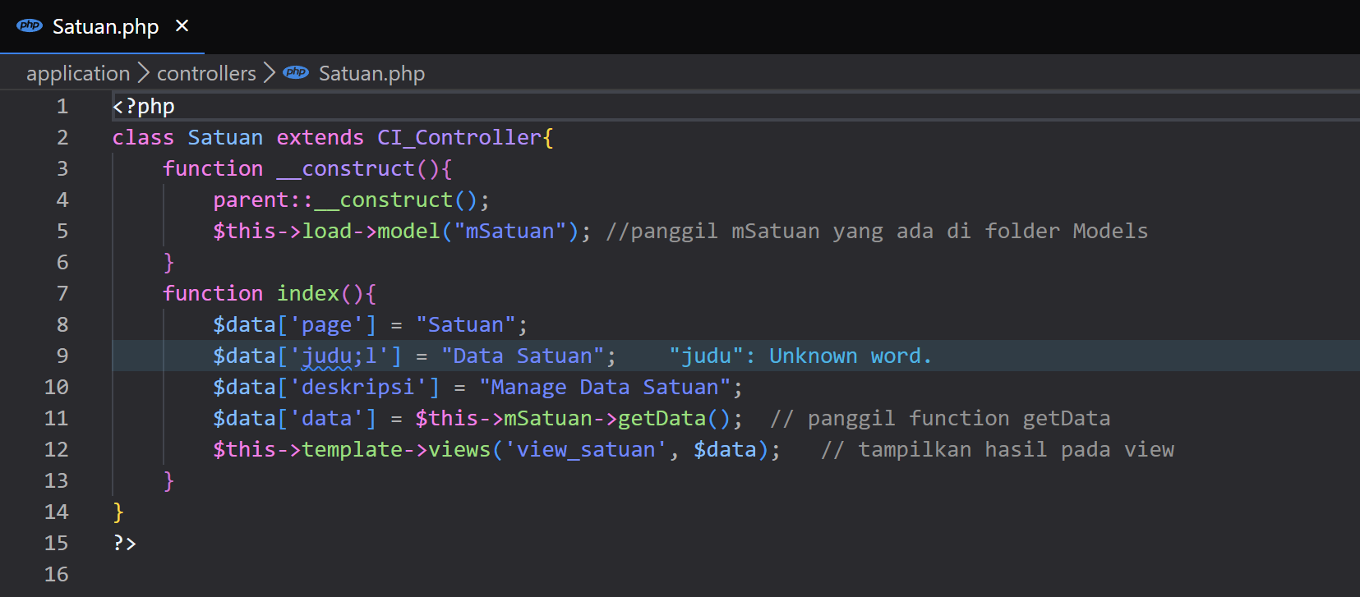

Setelah itu buka dan jalankan lagi link nya dan buka bagian satuan maka hasilnya sperti ini

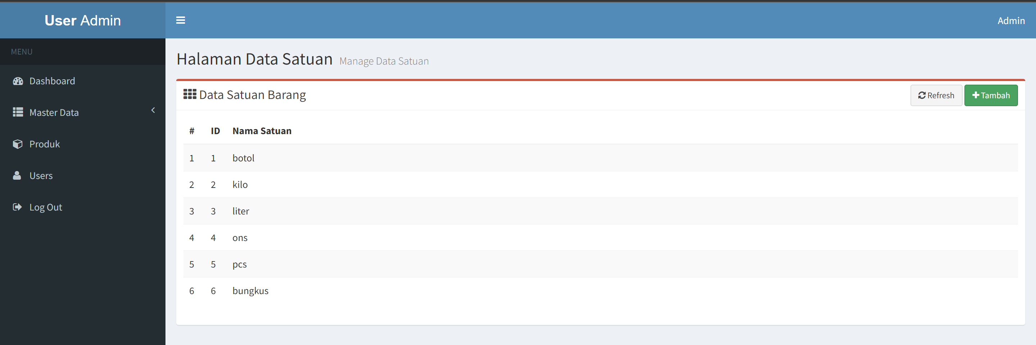

Lanjut ke bagian produk buka view produk dan ubah menjadi seperti ini

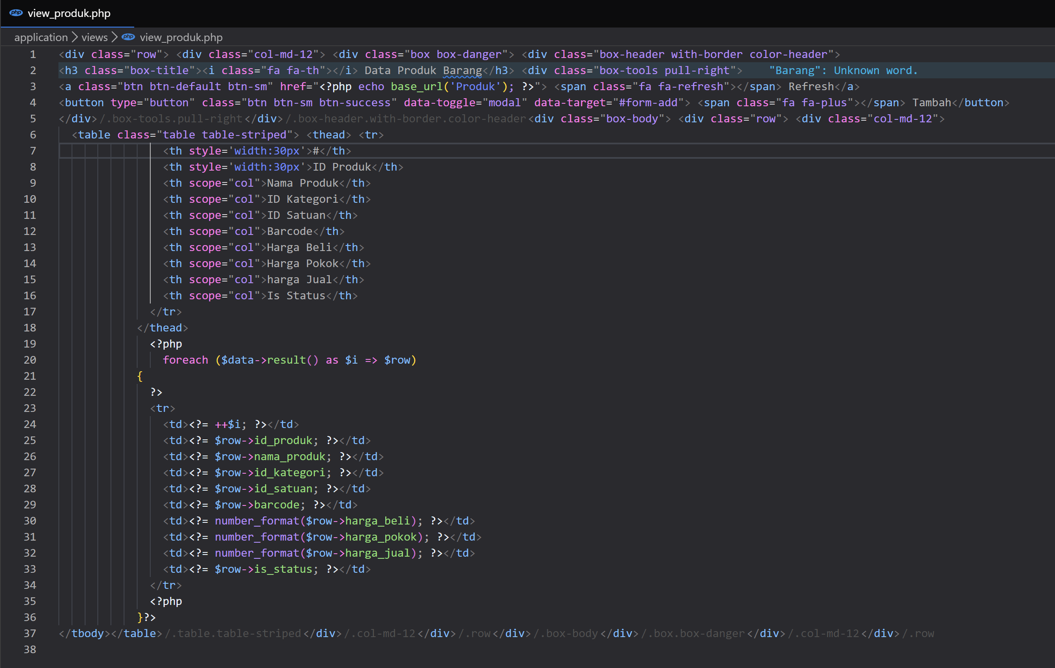

Dan ubah juga Produk menjadi seperti ini

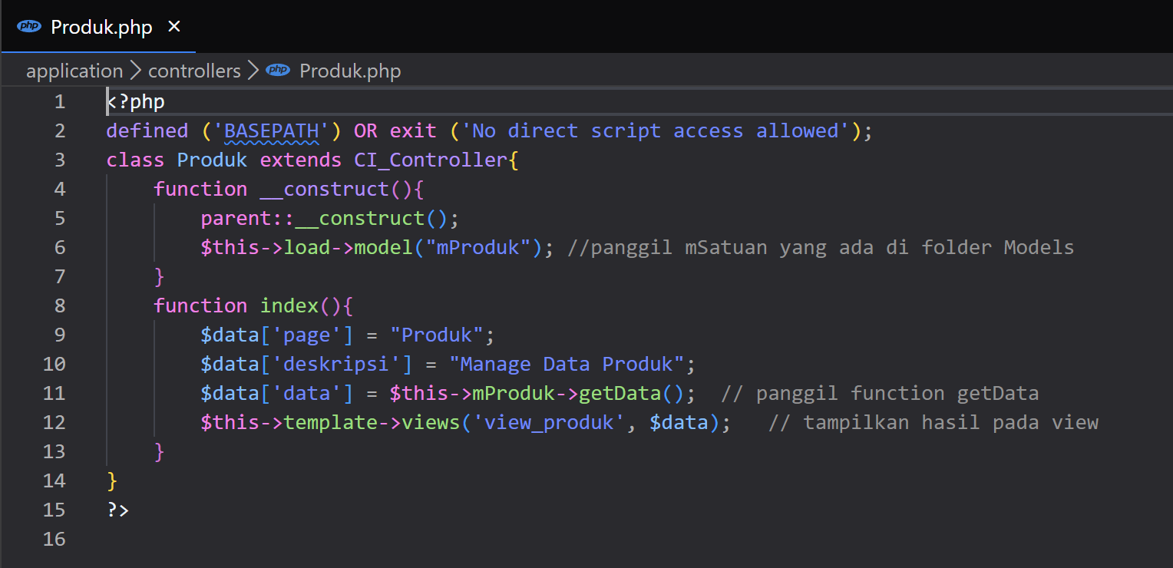

Lalu jalankan lagi link dan buka bagian produk

